**Note :** Ceci est simplement « un modèle » à compléter selon vos soins. Des adaptations sont autorisées à condition de les justifier. **Ecoutez les conseils de votre parrain.**

**Première partie : AVOIR UNE VUE D’ENSEMBLE DU PROJET**

1. ***Dessinez l’architecture du projet – comment avez-vous compris le projet ?***

Sur bread-board

Sur logiciel

Montage du cardiofréquencemètre

Module 1

Détection

Programmation ARDUINO pour le poul

Mesure

Calcul

Sur logiciel

Sur bread-board

Réaliser le cœur de LED

Module 2

Création d’un fichier param.h

Programmation ARDUINO des LED

Création des fichiers cœur.c/.h

Programmation en C du menu

Réalisation d’un menu

Génération du fichier param.h

Création du fichier csv

Exécution du programme avec le fichier.pde

Initiation à Processing

Module 3

Charger en mémoire les informations du fichier csv

Tri des données

Traitement de données

Programmation en C

Module 4

Utilisation des données

**Deuxième partie : ANALYSEZ LES STRUCTURES DE DONNEES DU PROJET**

***1. Représentation graphique de toutes les structures nécessaires, organisation des fichiers de code Arduino et du code C et dépendances entre les fichiers.***

**Troisième partie : MODULARISATION & WORKFLOW DE FONCTIONS & SCHEMAS ELECTONIQUES**

1. ***Schéma électroniques avec les composants sur Fritzing (vue platine et vue schématique des module cardio et cœur de LEDs ). Comme cette partie comporte une évaluation séparée du projet, vous pouvez faire un document à part entière.***

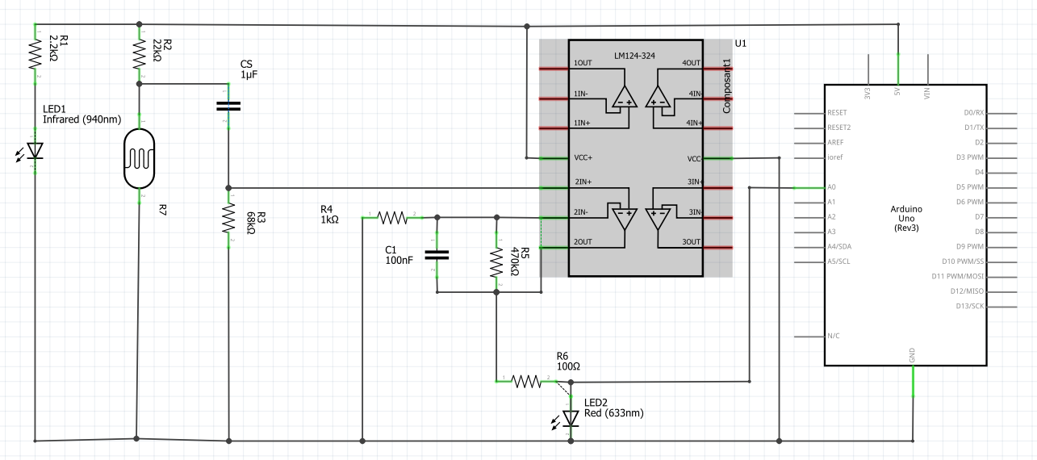

1. ***Description algorithmique chaque partie du projet (module cardio, module cœur de LEDs (inclus la génération automatique du paramétrage à partir d’un programme en C), module Preprocessing/acquisition des données, module lecture et traitement de données en C)***
2. ***Prototypes de l'ensemble des fonctions du projet (faites-le le plus « graphiquement » possible)***

**Quatrième partie : REPARTISSEZ-VOUS LES TACHES**

|  |  |
| --- | --- |
| **Nom :ARACIL** | **Rôle principal :** |

|  |  |  |  |  |  |  |  |  |  |  |  |
| --- | --- | --- | --- | --- | --- | --- | --- | --- | --- | --- | --- |
| **Tâches** | **09/11** | **10/11** | **11/11** | **12/11** | **13/11** | **14/11** | **15/11** | **16/11** | **17/11** | **18/11** | **19/11** |
|  |  |  |  | Montage électrique du module cardio | Modèle du cœur de LED et codage clignotement | Recherche et codage en arduino et C + module processing. |  |  |  |  |  |
|  |  |  |  |  |  |  |  |  |  |  |  |
|  |  |  |  |  |  |  |  |  |  |  |  |
|  |  |  |  |  |  |  |  |  |  |  |  |
|  |  |  |  |  |  |  |  |  |  |  |  |

|  |  |
| --- | --- |
| **Nom :PULVERENTI** | **Rôle principal :** |

|  |  |  |  |  |  |  |  |  |  |  |  |
| --- | --- | --- | --- | --- | --- | --- | --- | --- | --- | --- | --- |
| **Tâches** | **09/11** | **10/11** | **11/11** | **12/11** | **13/11** | **14/11** | **15/11** | **16/11** | **17/11** | **18/11** | **19/11** |
|  |  |  |  | Codage du module cardio | Codage clignotement | Codage générateur param.h |  |  |  |  |  |
|  |  |  |  |  |  |  |  |  |  |  |  |
|  |  |  |  |  |  |  |  |  |  |  |  |
|  |  |  |  |  |  |  |  |  |  |  |  |
|  |  |  |  |  |  |  |  |  |  |  |  |

|  |  |
| --- | --- |
| **Nom :DESPESSAILLES** | **Rôle principal :** |

|  |  |  |  |  |  |  |  |  |  |  |  |
| --- | --- | --- | --- | --- | --- | --- | --- | --- | --- | --- | --- |
| **Tâches** | **09/11** | **10/11** | **11/11** | **12/11** | **13/11** | **14/11** | **15/11** | **16/11** | **17/11** | **18/11** | **19/11** |
|  |  |  |  | Montage électrique du module cardio | Montage électrique du module cardio ++ | Montage électrique. |  |  |  |  |  |
|  |  |  |  |  |  |  |  |  |  |  |  |
|  |  |  |  |  |  |  |  |  |  |  |  |
|  |  |  |  |  |  |  |  |  |  |  |  |
|  |  |  |  |  |  |  |  |  |  |  |  |

|  |  |
| --- | --- |
| **Nom :BAYLE** | **Rôle principal :** |

|  |  |  |  |  |  |  |  |  |  |  |  |
| --- | --- | --- | --- | --- | --- | --- | --- | --- | --- | --- | --- |
| **Tâches** | **09/11** | **10/11** | **11/11** | **12/11** | **13/11** | **14/11** | **15/11** | **16/11** | **17/11** | **18/11** | **19/11** |
|  |  |  |  | Codage du module cardio | Assemblage du module 2 | Codage des battements, générateur aléatoire de battement. |  |  |  |  |  |
|  |  |  |  |  |  |  |  |  |  |  |  |
|  |  |  |  |  |  |  |  |  |  |  |  |
|  |  |  |  |  |  |  |  |  |  |  |  |
|  |  |  |  |  |  |  |  |  |  |  |  |